- Загальний вигляд сайту

- Цей надпис “Черешневі Вакації” (скріншот 1) потрібно зробити в шрифті Рутенія.
Скріншот 1:
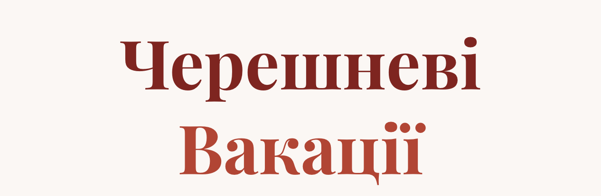

Як на рисунку нижче. Треба взяти це пнг зображення - рисунок 1. надсилаю його окремо з назвою “Рутенія” для завантаження і вставки на сайт.
Рисунок 1:

- На місці цієї вишенькі - скріншот 2 - слід поставити іншу вишеньку і зображення під назвою “Логотип”. Додаю його окремим файлом, а також вставляю нижче - рисунок 2.
Скріншот 2:

Рисунок 2:
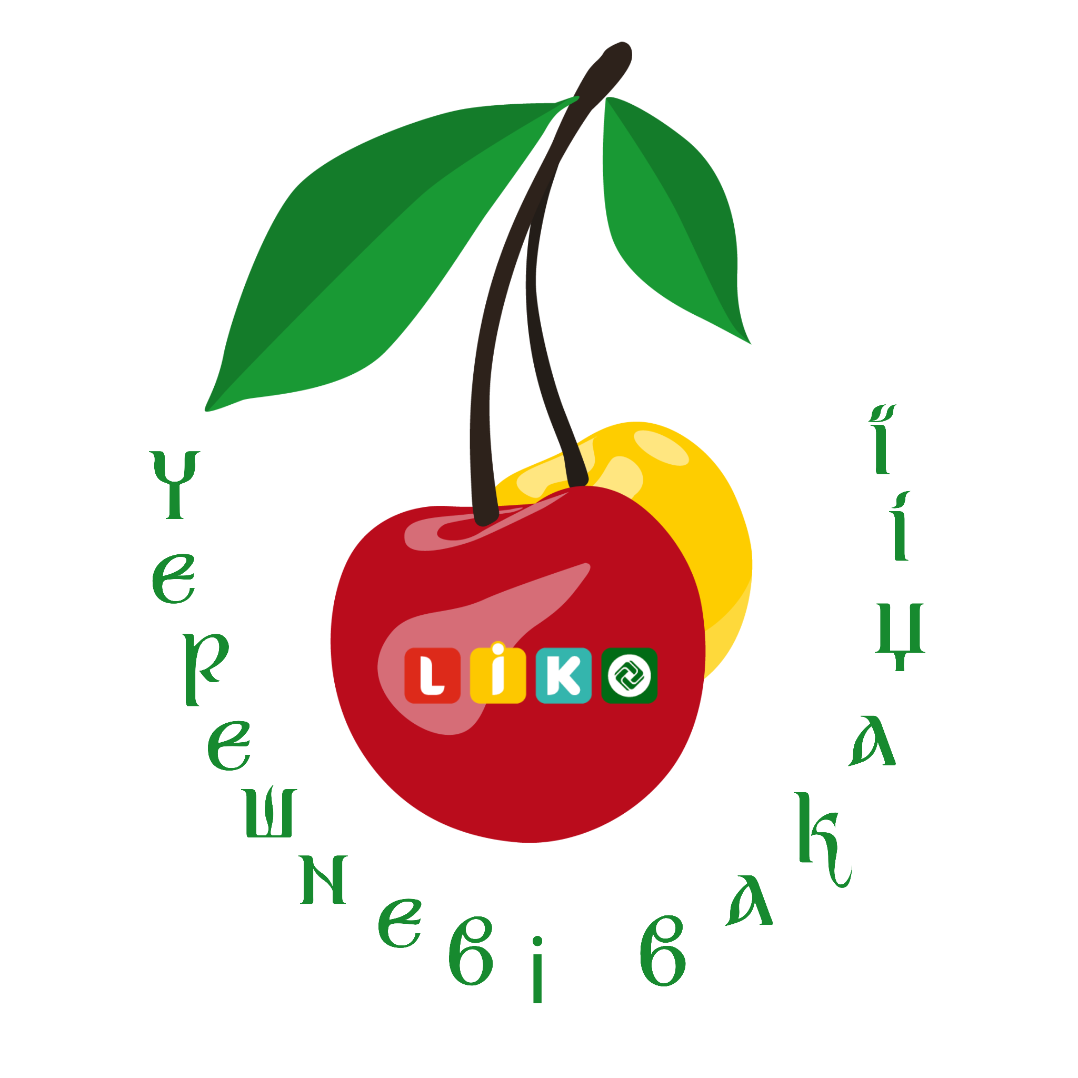
- Вишенькі, які динамічно левітують, можна замінити на ці, що додаю нижче. Дублюю оремо з назвою картинки “Вишеньки” - рисунок 3.

Рисунок 3:
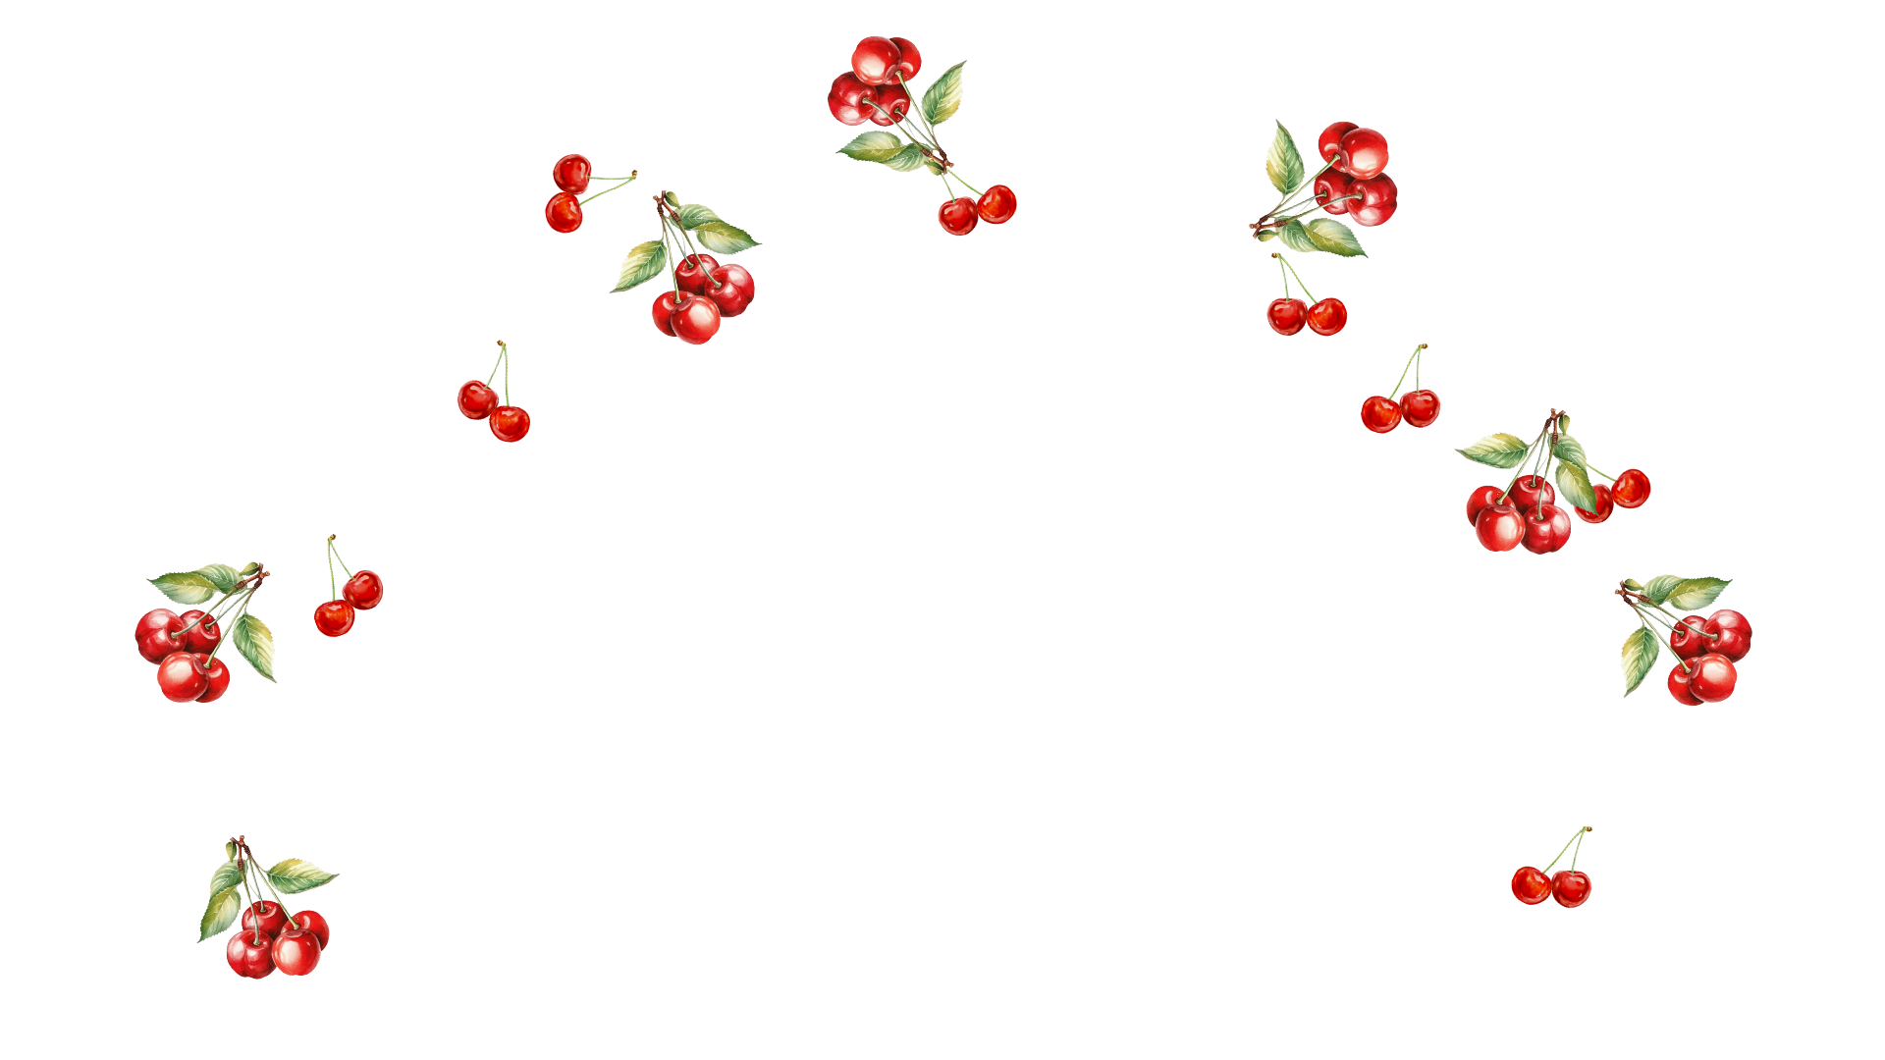
- Вишеньки можна додати і тут на скріншоті нижче - скріншот 3:
Скріншот 3:
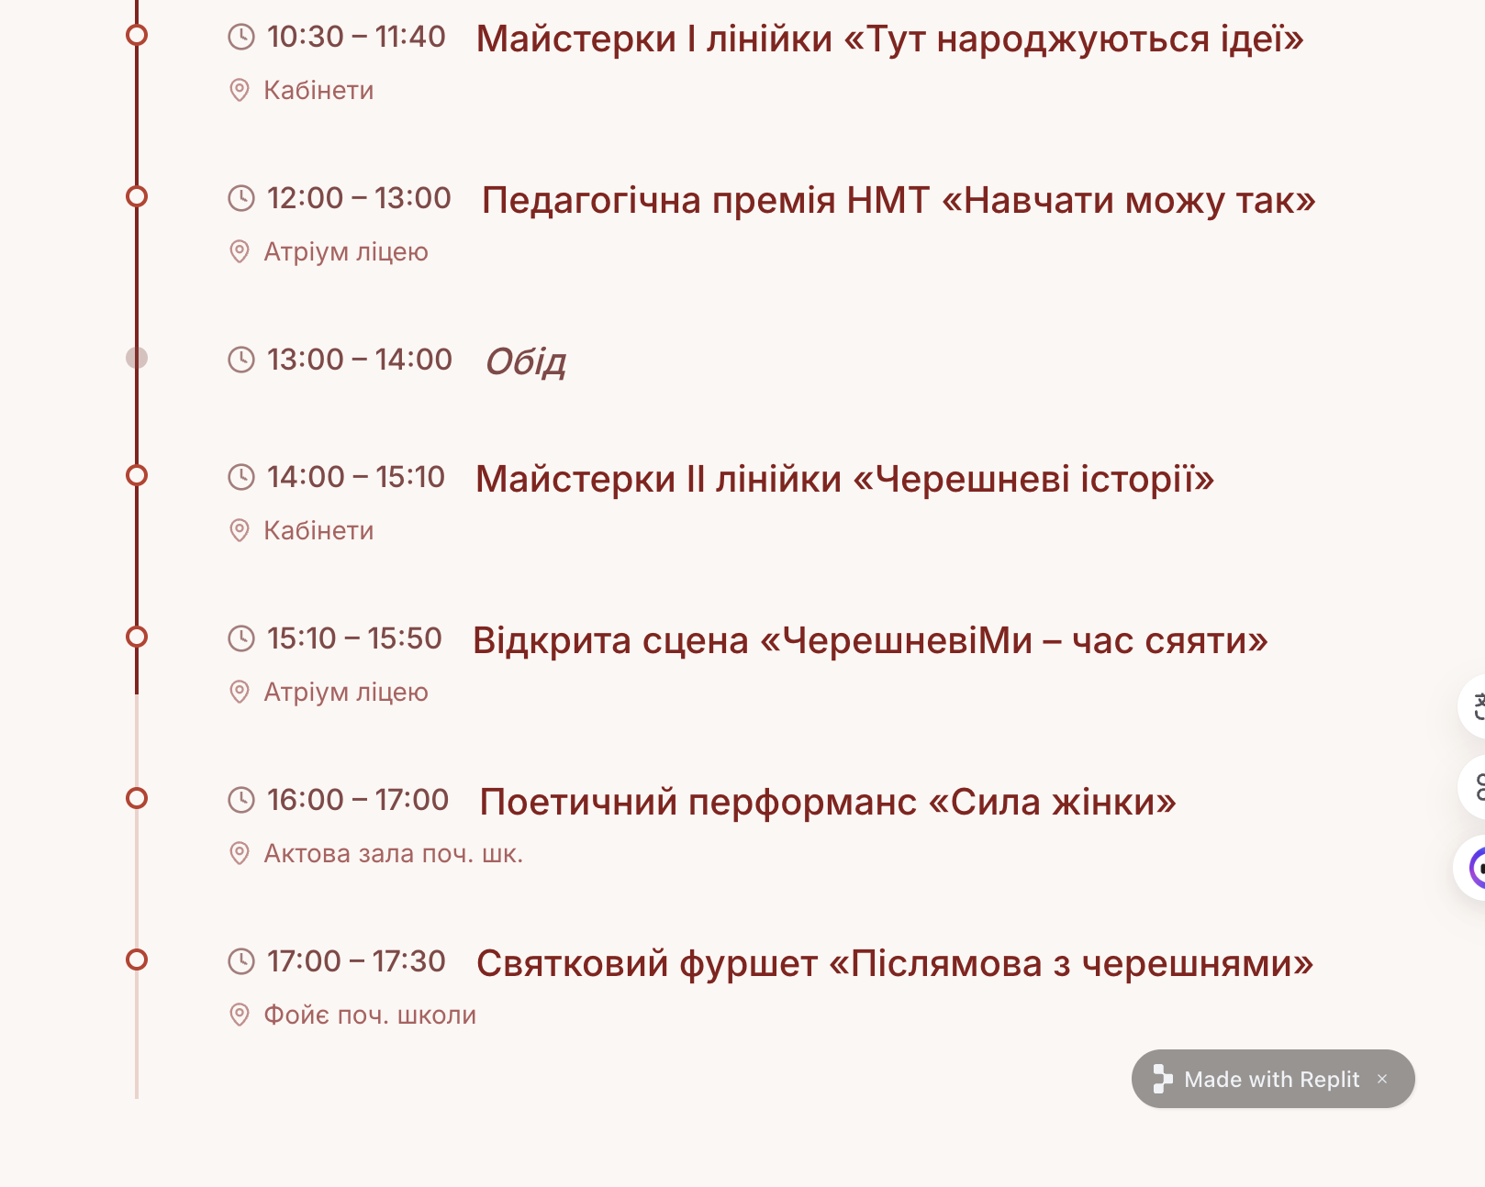

- І в самому кінці теж додати вишеньок - скріншот 4

Скріншот 4:
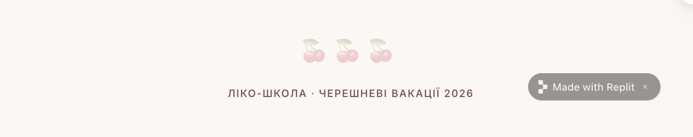

- На місці LIKO - скріншот 5 - вставити логотип - Рисунок 4 - також додаю окремим файлом з назвою “LIKO”

Скріншот 5:
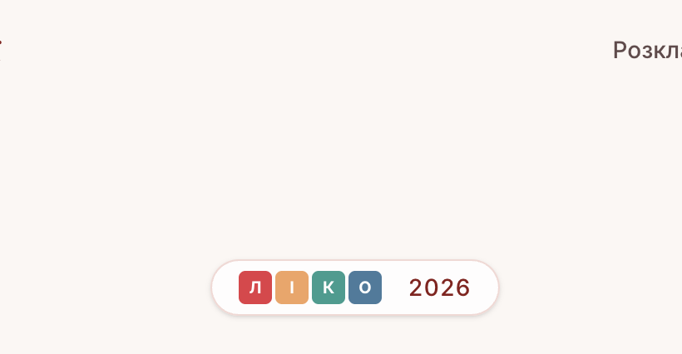

Рисунок 4:


2) Зміни у Розклад
Тепер по розклад:
- Біля “Обід” додати локацію - Їдальня
- Скорочні назви прибираємо. Початкова школа, актова зала початкової школи. Фойє початкової школи. Без скорочень типу поч. школа чи поч. шк.

3) Зміни у Інтерактивна картка:
Тепер по інтерактивній карті:
- Заміни колір WS на жовтий на всіх поверха
- CANTEEN заміни на “Їдальня” - 1 поверх
- recepcion заміни на “Reception” - 1 поверх
- переверни колонку “Reception” на 180 градусів - 1 поверх
- зроби колонку “Reception” інтерактивною. При натисканні відображати “Реєстрація учасників”
- Заміни “Гардероб 012” на “012” і “Гард. 013” на “013” - укриття
- Прибери кабінет 020 - укриття
- Додай кабінет “HUB” на місці кабінету 029 (зі скріншоту 5 нижче) - укриття
- Додай кабінет 038, 037, 036, 035 між за “Бібліотека” (як на скріншоті 5 нижче)

